PEDIDO DE PROVIDÊNCIAS Nº 929/2023
Recolhimento de resíduos na Rua Nazaré, ao lado do número 250, no Bairro Santo Afonso.
Solicita-se que, após os trâmites regimentais, seja enviada cópia da presente proposição ao Poder Executivo, para que realize as seguintes providências:
Recolhimento de resíduos no terreno público, visto que está criando infestação de ratos e adentrando as residências, na Rua Nazaré, ao lado do número 250, no Bairro Santo Afonso.

Novo Hamburgo, 21 de março de 2023.
Vereadora Lourdes Valim

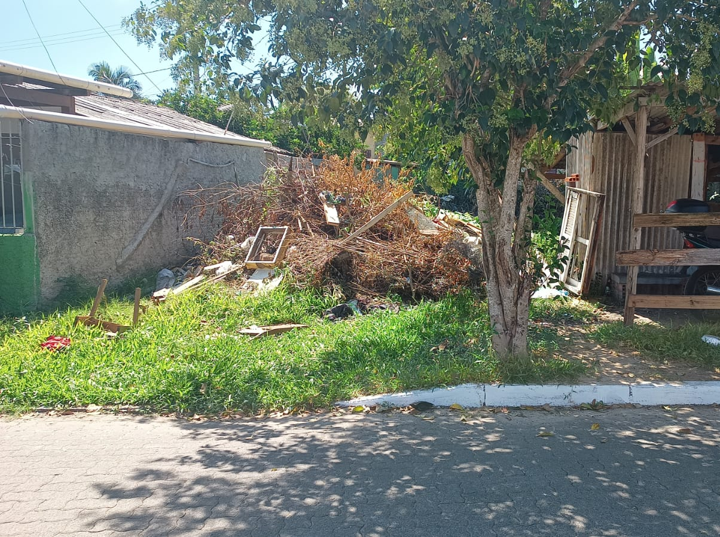

Obs.: Redação conforme original da autora.
/AO

